界面修改

1.服务名称修改：
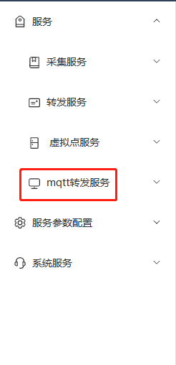
mqtt转发服务 名称改为 “mqtt服务”；

2.采集服务的创建服务修改
第一页：
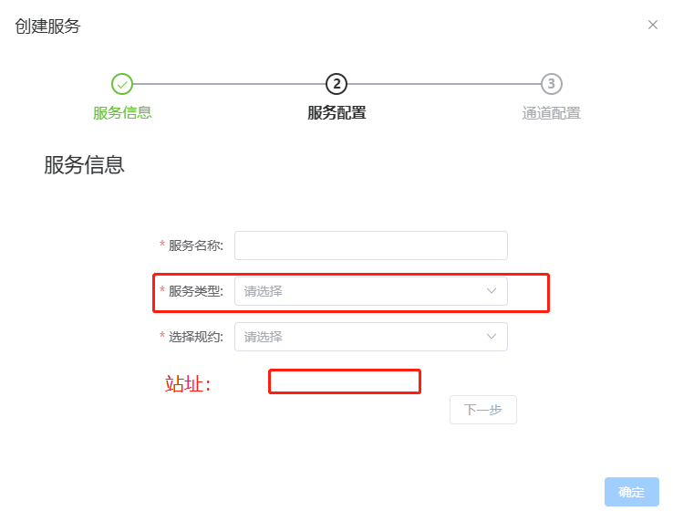
第一页创建中，把服务类型去除，以后采集服务创建时默认采集服务，不在有选择框；
在第一页新增 站址项 是第二页的站址项，移到第一页上；

第二页
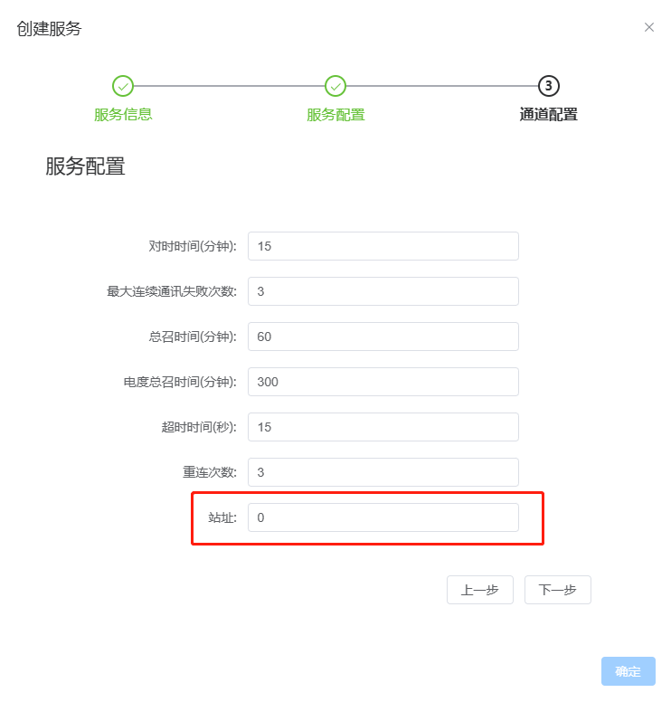
将第二页的 站址项去除放到第一页上；
页面顺序改动，将此第二页内容放到第三页，把第三页内容放到第二页上；

第三页：

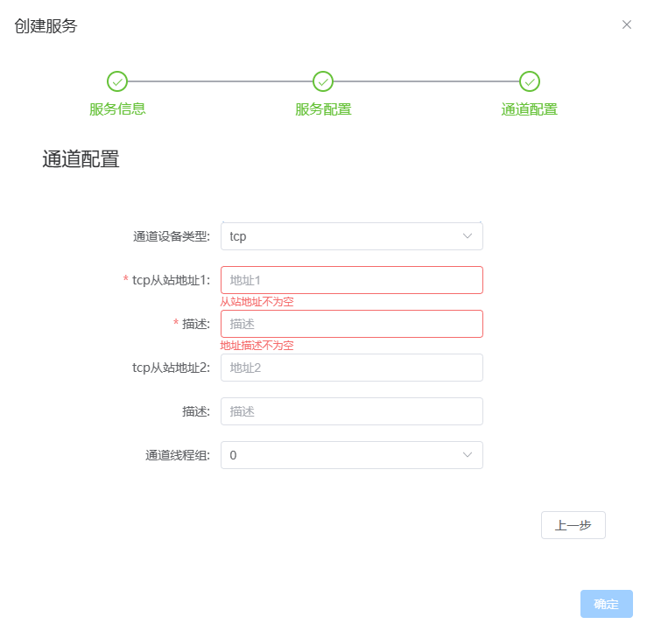
本页面放到创建服务的第二页；
校验格式修改：tcp/mtcp 只要保证填写的格式有 ip:port即可；
新增一个联动功能，例如从站地址1填写ip端口后同时也将同样的内容填写到对应的‘描述’框中；可以减少人员配置；（建议）

3.转发服务的创建服务修改
转发服务与采集服务的创建服务格式不一样，只有一页；
（使用211-215接口）
1.第一页服务类型去除；新增站址项；
2.将选择规约改为 选择服务；（使用新接口获取服务信息，接口221）
3.新增一个填写ip的手写框；
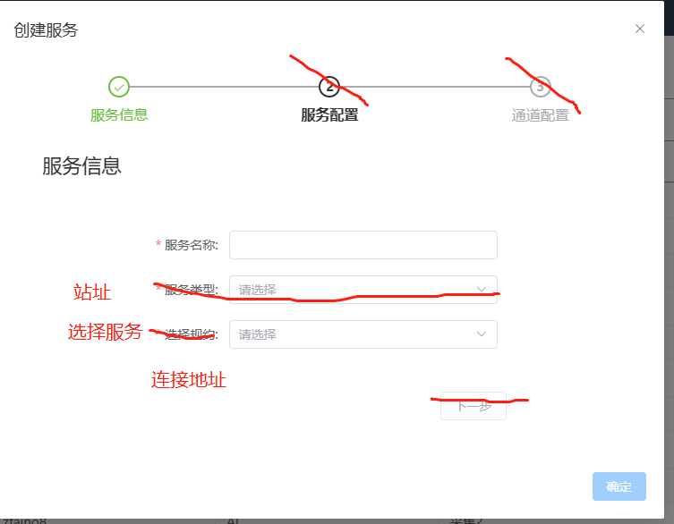

4.mqtt服务 创建服务修改
（使用111-115接口）
1.将创建服务的 负载均衡标识 的填写框去除
2.新增一个网关描述的填写框
3.服务网关名称改为‘网关服务’，此填写框不是手动填写，使用个选择框，选择mqtt服务；（使用新接口获取mqtt服务信息）
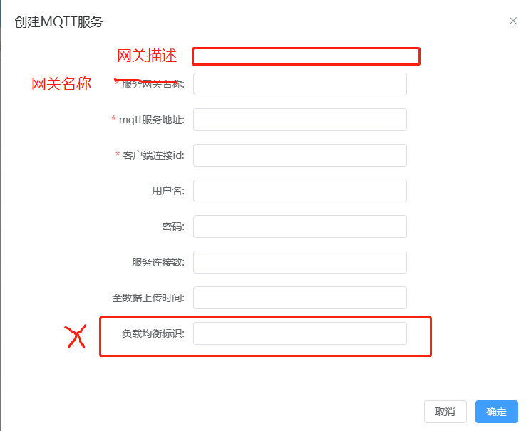

5.新增 服务信息配置页面
在服务参数配置中 新增一个 服务信息配置 页面，与规约信息配置类似（使用新接口增删改查，与转发服务，mqtt服务选择的服务使用同一样表）
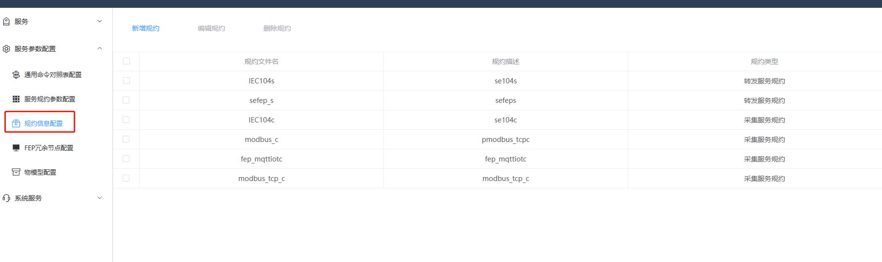
规约文件名 改为‘服务名称’
规约描述 改为‘服务描述’
规约类型 改为 ‘服务类型’

5.mqtt服务的页面修改：
在页面上新增一个 ‘服务配置’的按钮，会跳转到mqtt服务的一个类似专属的转发服务页面，（在专属的转发服务页面也有一个跳回mqtt服务的按钮），那个转发服务的页面与转发服务的功能一样；
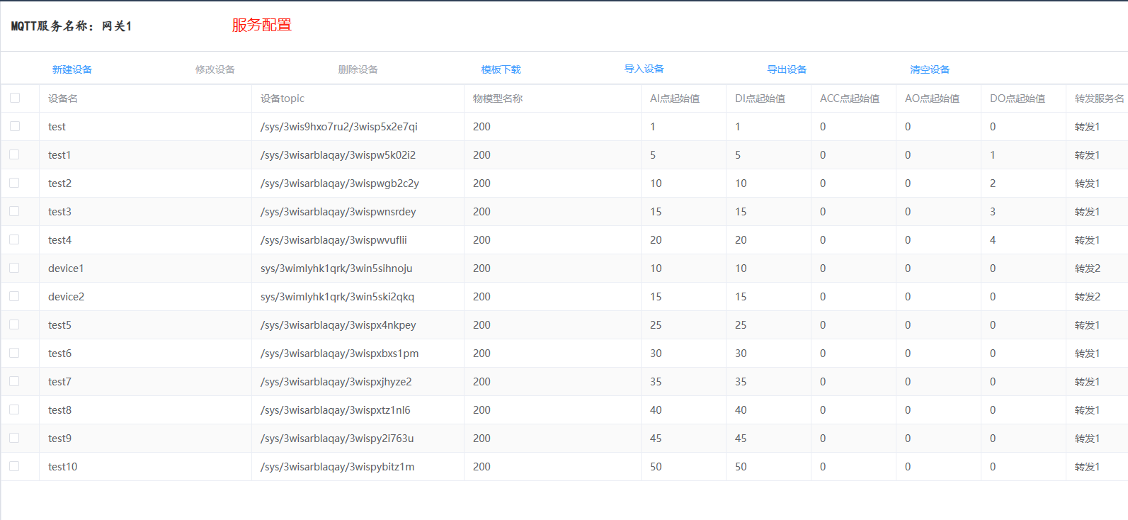
将转发服务名 这一列删除；

6.采集、转发服务 的页面改动

标签栏变窄，几个标签页距离近点，标签栏的右边增加模板下载，导入测点，导出测点，其他的按钮放到标签栏下方
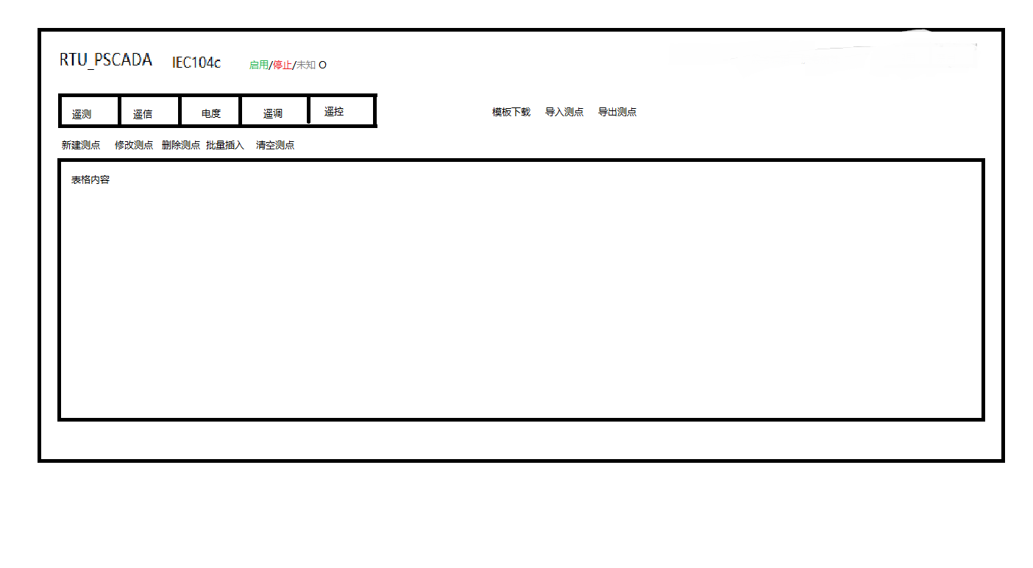

转发服务以后只有一个通道，转发通道状态的接口会改动；（采集服务依旧可以有两个通道）
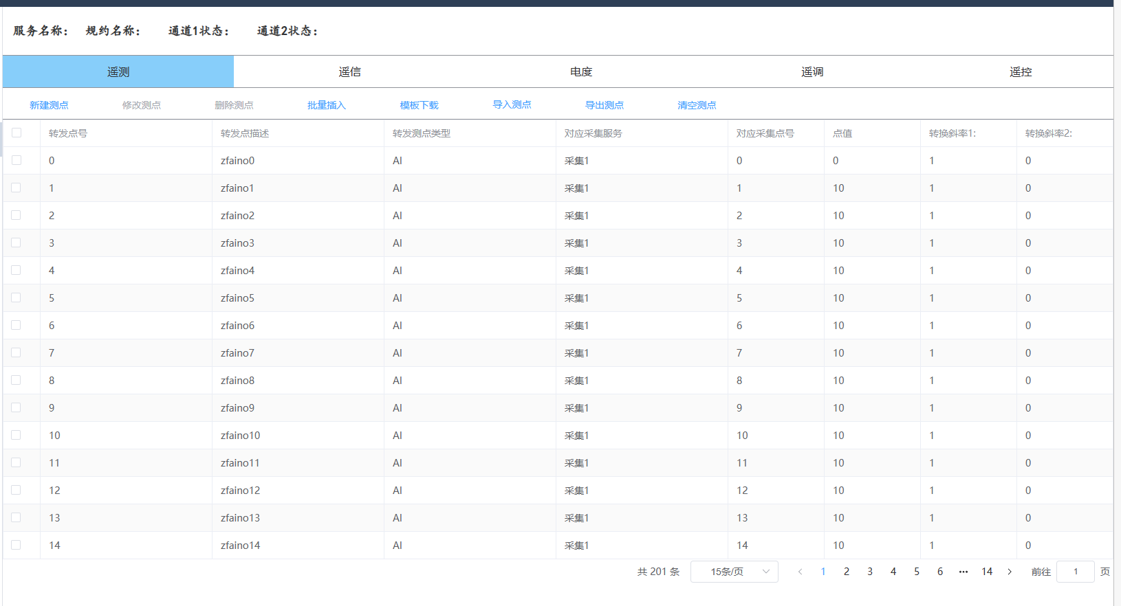

7.服务规约参数配置修改

使用接口会改动，以后采集服务和转发服务有各自对应的 规约名，界面无需改动；（采集规约使用规约名，转发服务使用服务名）
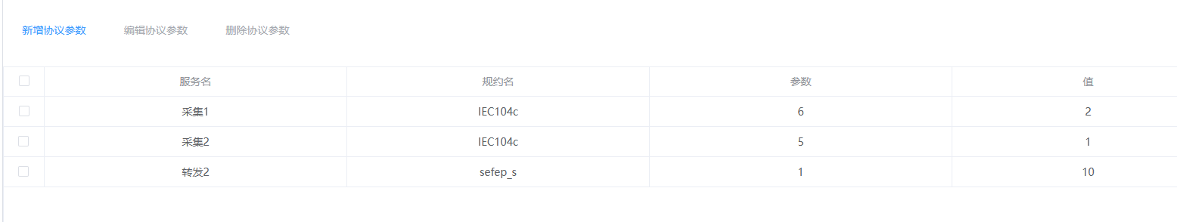

8.物模型配置的 新增物模型修改
物模型的属性可以在表格中创建，表格应该有如下四个字段：属性名，属性描述 顺序号 和物模型类型，表格内可直接编辑

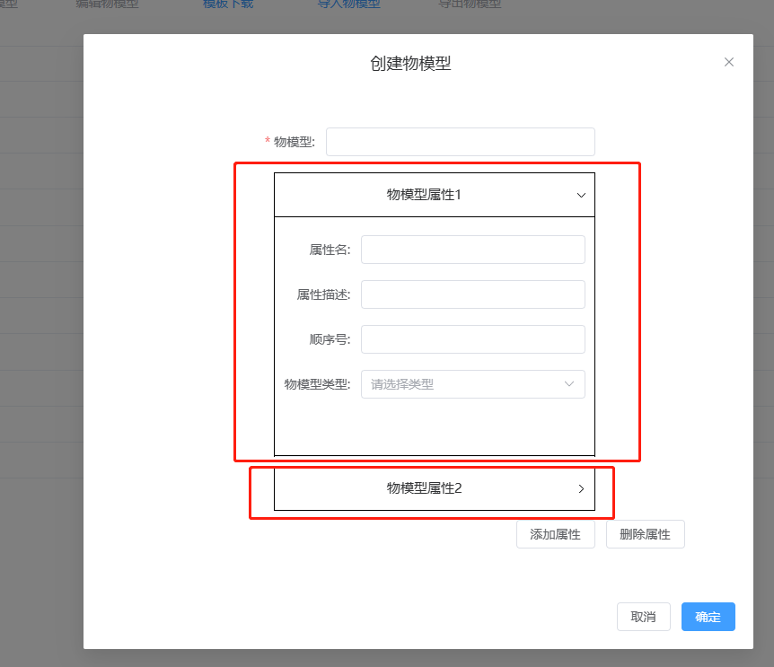

其他部分补充：
- 改变表格的选择方式 比如单击选中整行， 按住ctrl 或者 shift ，进入多选状态
在采集，转发服务里，想多选选项有些麻烦，需要点击信息前空窗口，能否用ctrl或者shift直接选用信息就可以多选；

- 更改编辑逻辑，点击编辑按钮后，用户可通过双击行打开编辑窗口；
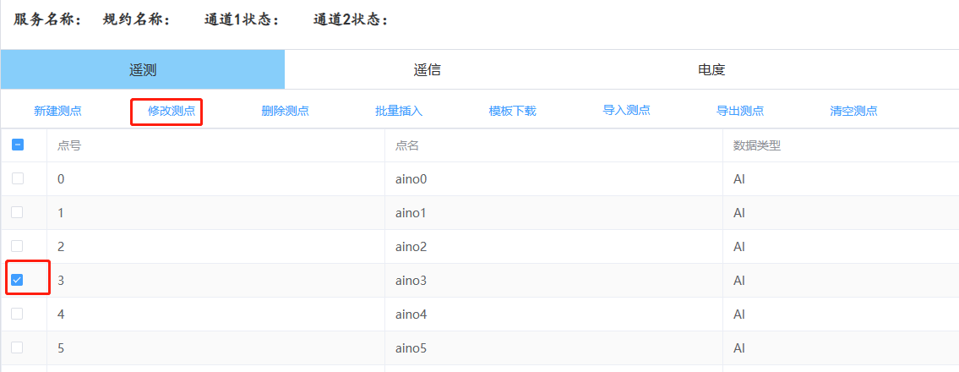
现在采集转发服务需要选中才能 修改测点，需要做到双击信息所在行就可以编辑；

- 标题栏的高度要固定（bug）
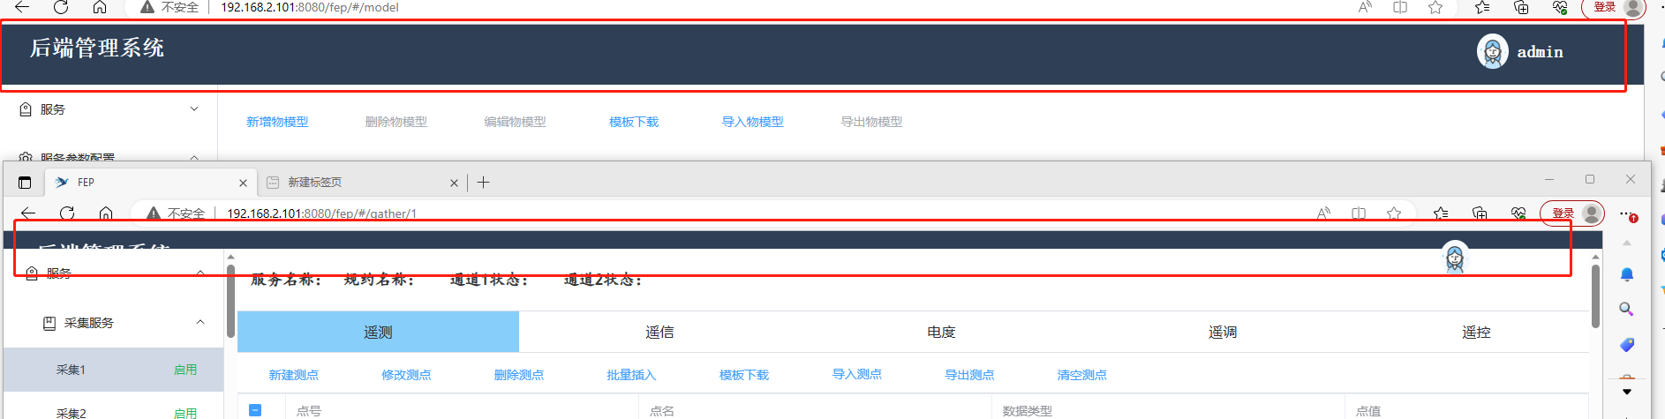

网页缩小出现bug，要修复；

- 通道可复用
一项新功能，以后采集服务创建时，在创建到通道配置，可以选择已经存在的通道项，也可以自己填写新的通道项：（讨论如何做到）
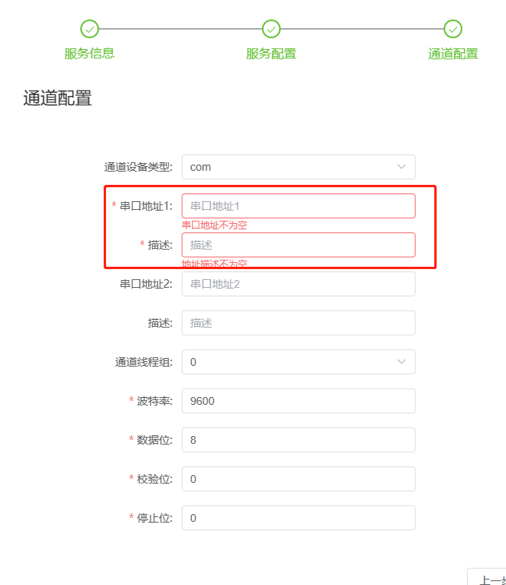
- 虚拟点，取消和转发服务有关的功能，不获取转发rtu状态，通道状态；
界面无需改动，修改接口部分即可；

